Cервис «Загрузка проекта отчётности (документа) страхователя»
Для загрузки проекта отчетности в СФР не потребуется авторизация в ЕСИА и подписание УКЭП. Для сдачи отчетности необходимо обратиться в территориальный орган СФР с документами в бумажном виде.
Для загрузки проекта отчетности пользователю необходимо произвести поиск организации по ИНН и КПП (Рисунок 1). После внесения в поля данных ИНН и КПП пользователю необходимо нажать кнопку «Искать»  Далее нужно ввести необходимые символы в модальное окно «Защита от автоматического заполнения формы запроса».
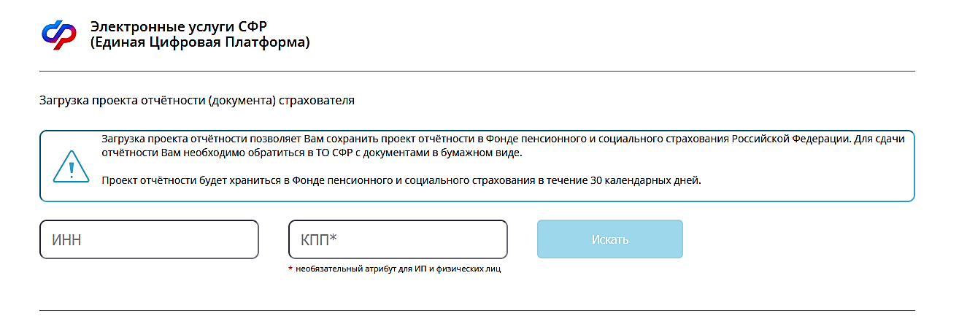
Рисунок 1 – Сервис «Загрузка проекта отчётности (документа) страхователя». Поиск страхователя

После получения результата поиска регистрационного номера пользователю необходимо выбрать форму отчетности и произвести загрузку выбранного файла нажатием кнопки «Загрузить»  (Рисунок ).
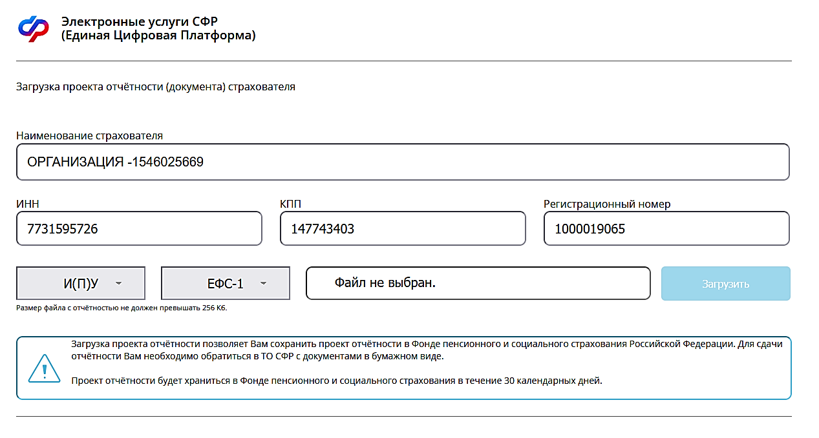
Рисунок 2 – Выбор группы и типа проекта отчётности (документа) страхователя и выбор файла»

После загрузки проекта отчетности пользователю выводится информационное сообщение о ее успешности и номер, под которым данная отчетность сохранена в СФР (Рисунок ).
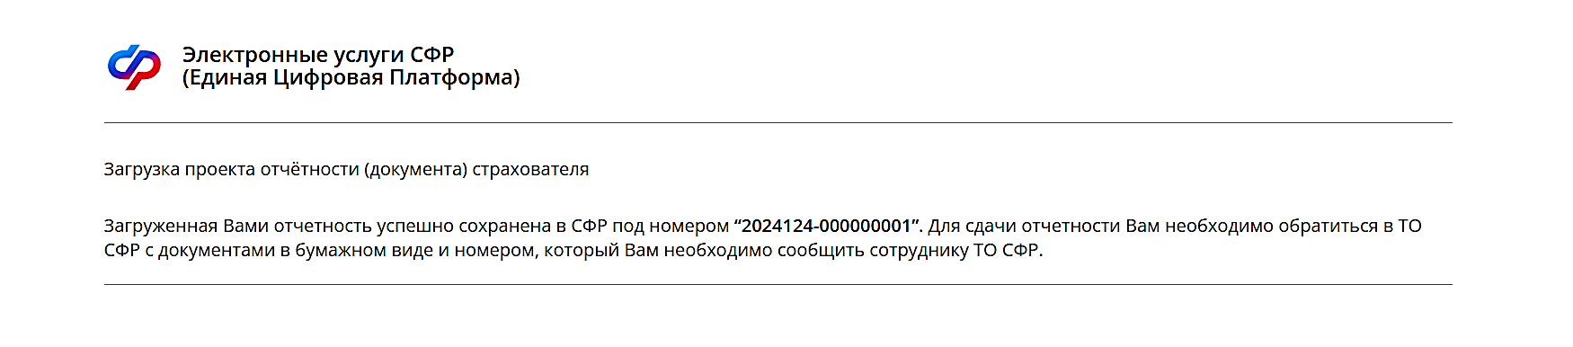
Рисунок 3 – Результат загрузки проекта отчётности (документа) страхователя без печатной формы
Если при проверке проекта отчетности во время загрузки обнаружена ошибка, то пользователь увидит всплывающее сообщение с деталями данной ошибки (Рисунок ).
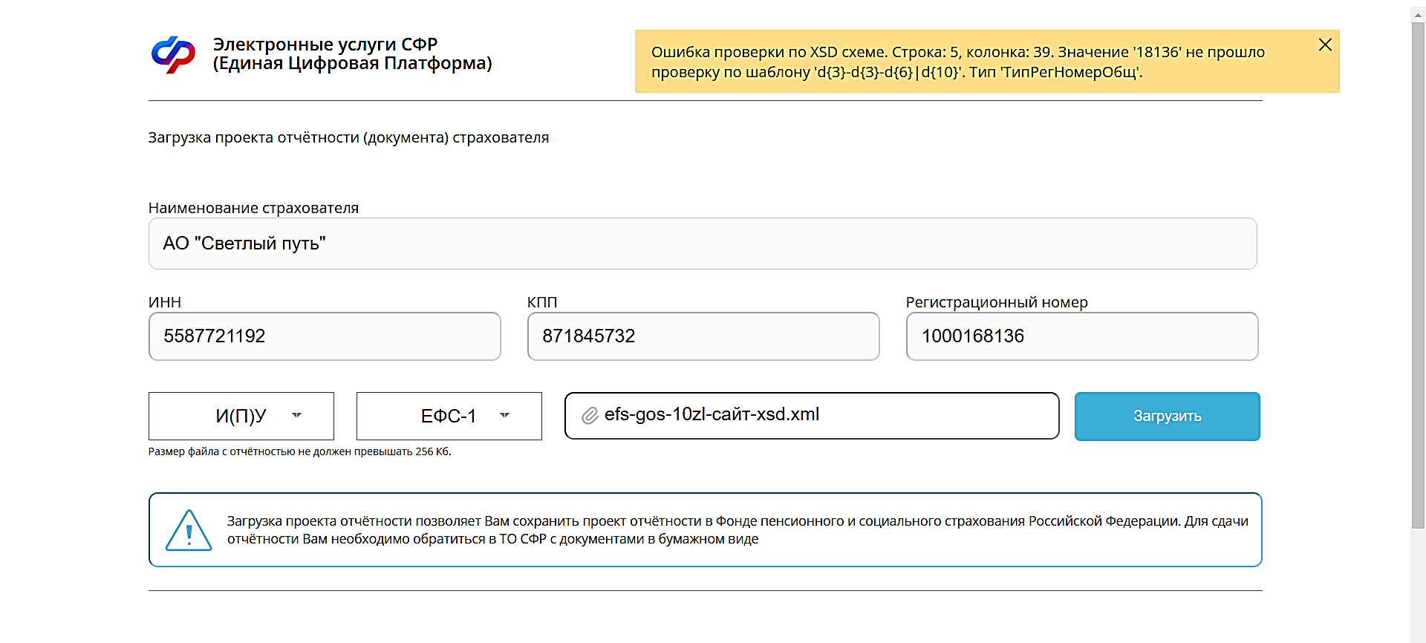
Рисунок 4 – Сообщение об ошибке при проверке документа по xsd

Заполнение проекта отчётности (документа) страхователя
В данном разделе пользователю доступна возможность заполнения проекта отчётности вручную. Для этого необходимо перейти в раздел и выбрать тип документа для заполнения (Рисунок ).
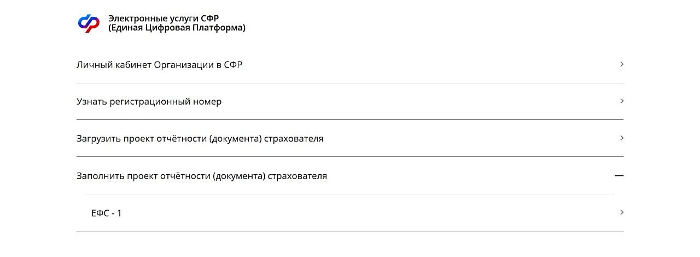
Рисунок 5 – Выбор формы отчетности для заполнения
После выбора формы отчетности пользователю становится доступен список разделов для заполнения, выбор разделов производится с помощью чекбокса. При выборе раздела двойным нажатием по заголовку можно развернуть данные раздела и заполнить все необходимые поля (Рисунок).
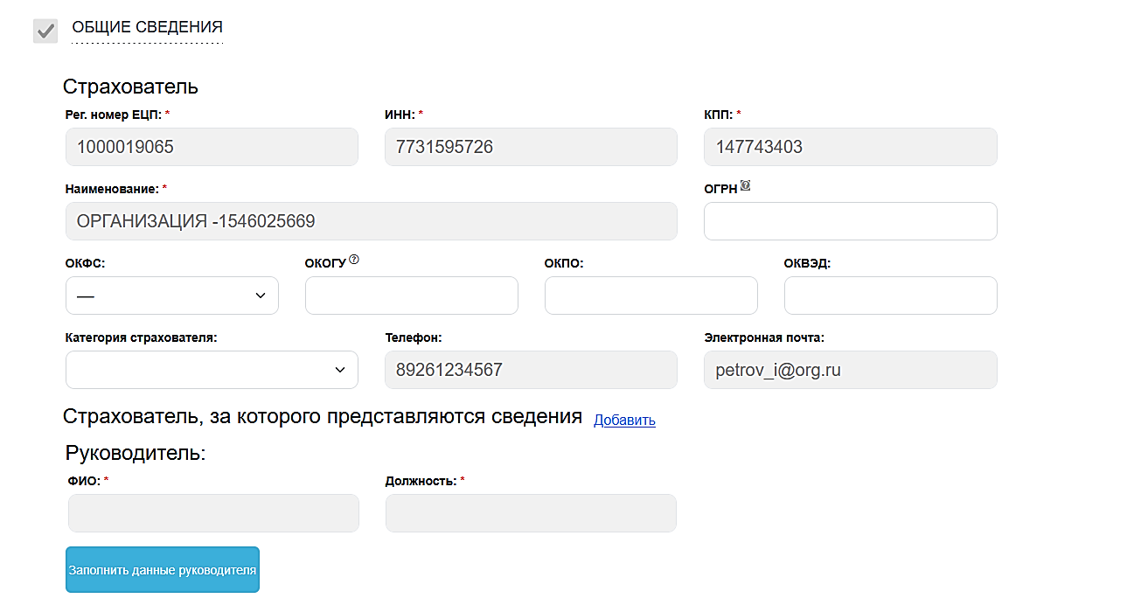
Рисунок 6 – Заполнение полей в выбранных разделах отчета.
По завершении выбора и полного заполнения разделов необходимо нажать кнопку «Сформировать» 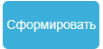(Рисунок ).
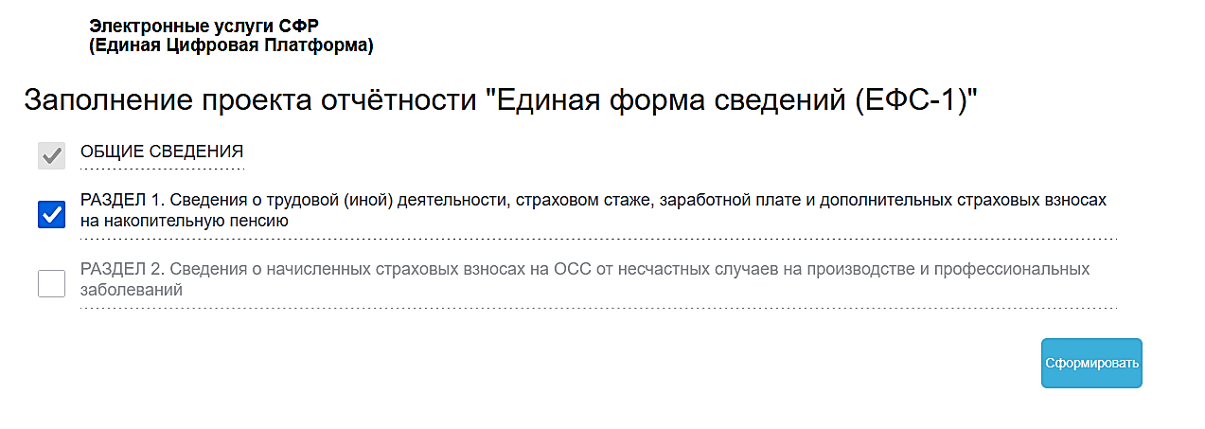
Рисунок 7 – Выбор разделов для заполнения
Если были допущены ошибки при заполнении или ошибки во время формирования отчета, то появится всплывающее сообщение с комментарием об ошибке (Рисунок ).
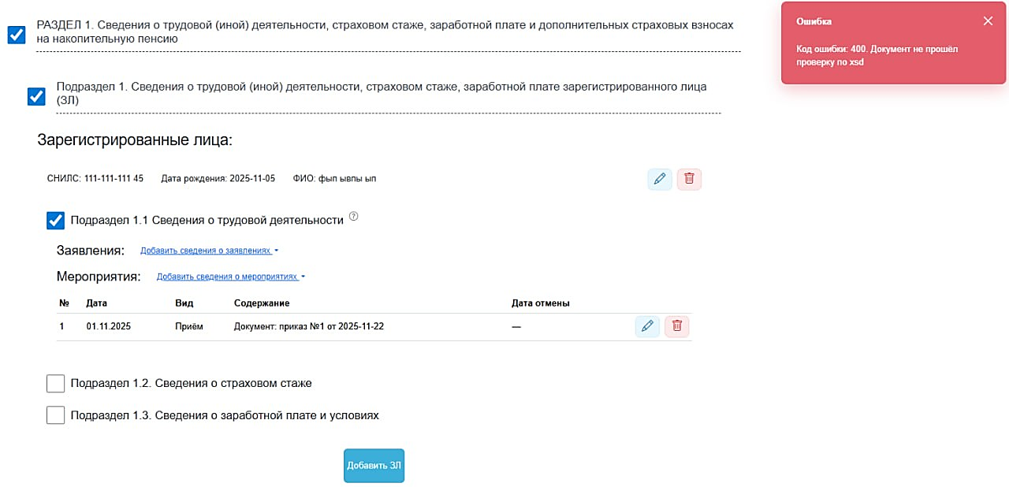
Рисунок 8 – Возникновение ошибки по xsd после заполнения
При успешном прохождении кнопки «Сформировать» пользователю доступен предпросмотр отчета (Рисунок ). После завершения предпросмотра необходимо нажать кнопку «Сохранить в СФР» 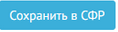(Рисунок ).
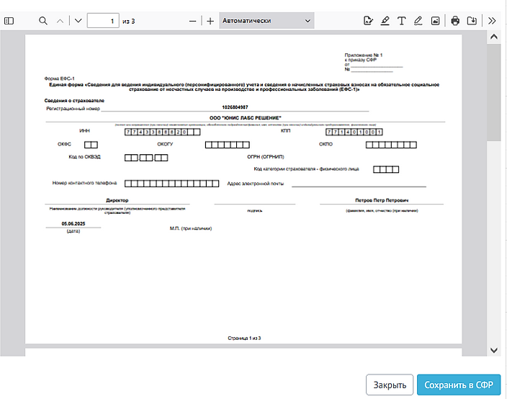
Рисунок 9 – Предпросмотр заполненного отчета
Рисунок 10 – Сохранение отчета в СФР
После загрузки отчета пользователю выводится информационное сообщение о ее успешности и номер, под которым данная отчетность сохранена в СФР.

